KLASA: 310-01/21-01/37
URBROJ: 2214/3-01-21-01

IZVJEŠĆE O RADU RECIKLAŽNOG DVORIŠTA
GRADA PREGRADE ZA 2020. GODINU

Pregrada, siječanj 2021.

Sadržaj:

I. UVOD 2
II. RAD RECIKLAŽNOG DVORIŠTA 2
III. ZAPRIMLJENE KOLIČINE OTPADA 6
IV. PREDANE KOLIČINE OTPADA 7
V. RECIKLAŽNO DVORIŠTE NAGRAĐUJE! 9
VI. TROŠKOVI RADA RECIKLAŽNOG DVORIŠTA 10

UVOD

Reciklažno dvorište kao građevina za gospodarenje otpadom u gradu Pregradi izgrađena je u svrhu provedbe mjera gospodarenja otpadom i osiguravanja izvršavanja obveze odvojenog prikupljanja otpada, sukladno odredbama Zakona o održivom gospodarenju otpadom.

Temeljem odluke Gradskog vijeća grada Pregrade (Odluka o davanju suglasnosti na povjeravanje reciklažnog dvorišta na upravljanje, KLASA: 363-01/18-09-04, URBROJ: 2214/01-01-19-2, od 28.01.2019. godine) i Sporazuma o povjeravanju obavljanja poslova upravljanja reciklažnim dvorištem (KLASA: 363-01/18-09-04, URBROJ: 2214/01-01-19-3, od 28.01.2019. godine) za upravitelja predmetnim dvorištem postavljena je Niskogradnja d.o.o. te je reciklažno dvorište započelo s radom 18. ožujka 2019. godine.

Sukladno članku 8. Sporazuma obveza je upravitelja Gradskom vijeću grada Pregrade podnijeti Izvješće o radu reciklažnog dvorišta najkasnije do 31. siječnja tekuće godine za prethodnu kalendarsku godinu.

RAD RECIKLAŽNOG DVORIŠTA

Reciklažno dvorište nalazi se na adresi Vrhi Pregradski 23, kraj prostora gdje se održava izložba stoke i konja Krapinsko-zagorske županije, a prostire se na površini od 1630 m² (na k.č. br. 3657/1 k.o. Pregrada). Nadzirani ograđeni prostor veličine 965 m², namijenjen je odvojenom prikupljanju i privremenom skladištenju manjih količina posebnih vrsta otpada na kojem je moguće odvajanje svake komponente kao budeće sirovine za reciklažu. Sastoji se od platoa na kojem su potrebne manipulativne površine, parkirnih mjesta za zaposlene i korisnike, kontejnera za odvojeno odlaganje otpada i uredskog kontejnera sa sanitarijama te ograde i zelene površine.

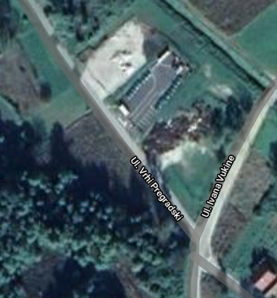
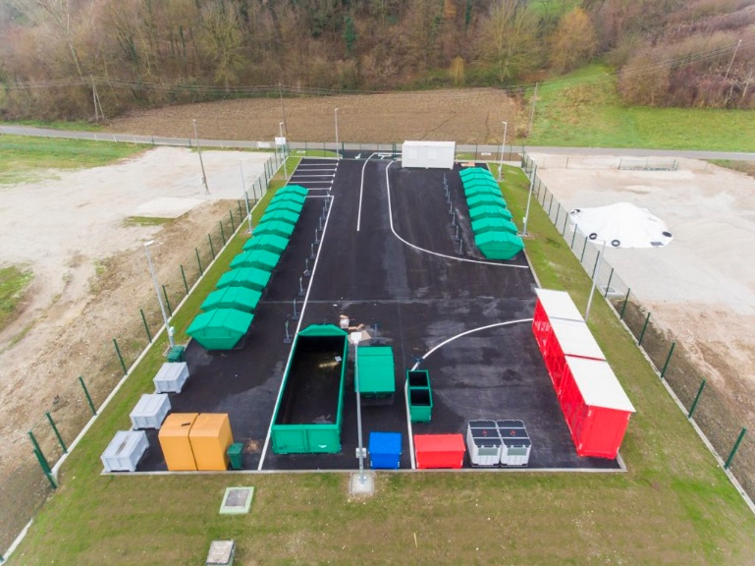

Usluge reciklažnog dvorišta su besplatne:
- za fizičke osobe s područja grada Pregrade uz predočenje osobne iskaznice,
- za vlasnike – posjednike nekretnina na području grada Pregrade koje povremeno koriste, a nemaju stalno prebivalište na području grada Pregrade, što dokazuju osobnom iskaznicom i dokazom o plaćanju odvoza komunalnog otpada za protekli mjesec, na području grada Pregrade

Za pravne osobe i osobe s prebivalištem na području druge jedinice lokalne samouprave, ili vlasnike – posjednike nekretnina na području drugih jedinica lokalne samouprave, odlaganje otpada nije dozvoljeno.

Rad reciklažnog dvorišta predviđen je tri dana u tjednu, u zimskom i ljetnom režimu radnog vremena, a građanima je osigurana još veća dostupnost usluge uvođenjem rada reciklažnog dvorišta subotom.

Radno vrijeme u ljetnom režimu  01.04. – 30.09. |  | Radno vrijeme u zimskom režimu  01.10. – 31.03.
PONEDJELJAK | 07,00 – 15,00 | PONEDJELJAK | 07,00 – 15,00
SRIJEDA | 12,00 – 20,00 | SRIJEDA | 10,00 – 18,00
SUBOTA | 07,00 – 15,00 | SUBOTA | 07,00 – 15,00

Temeljem preporuka Stožera civilne zaštite RH te s ciljem daljnjeg provođenja propisanih mjera za suzbijanje i prevenciju širenja koronavirusa (COVID-19) i dodatne zaštite građana, Niskogradnja d.o.o kao upravitelj reciklažnog dvorišta donijela je odluku o zatvaranju reciklažnog dvorišta u periodu od 20. ožujka 2020. godine do 22.04.2020. godine.

U reciklažno dvorište odlažu se sve vrste otpada koje je osoba koja upravlja reciklažnim dvorištem dužna zaprimati, što je propisano Pravilnikom o gospodarenju otpadom, Dodatak IV. (NN 117/17).

Dodatak IV
POPIS OTPADA KOJEG JE OSOBA KOJA UPRAVLJA RECIKLAŽNIM DVORIŠTEM DUŽNA ZAPRIMATI
OPIS OTPADA | KLJUČNI BROJ | NAZIV OTPADA
problematični otpad | 15 01 10* | ambalaža koja sadrži ostatke opasnih tvari ili je onečišćena opasnim tvarima
 | 15 01 11* | metalna ambalaža koja sadrži opasne krute porozne materijale (npr. azbest), uključujući prazne spremnike pod tlakom
 | 16 05 04* | plinovi u posudama pod tlakom (uključujući halone) koji sadrže opasne tvari
 | 20 01 13* | otapala
 | 20 01 14* | kiseline
 | 20 01 15* | lužine
 | 20 01 17* | fotografske kemikalije
 | 20 01 19* | pesticidi
 | 20 01 21* | fluorescentne cijevi i ostali otpad koji sadrži živu
 | 20 01 23* | odbačena oprema koja sadrži klorofluorougljike
 | 20 01 26* | ulja i masti koji nisu navedeni pod 20 01 25*
 | 20 01 27* | boje, tinte, ljepila i smole, koje sadrže opasne tvari
 | 20 01 29* | detergenti koji sadrže opasne tvari
 | 20 01 31* | citotoksici i citostatici
 | 20 01 33* | baterije i akumulatori obuhvaćeni pod 16 06 01*, 16 06 02* ili 16 06 03* i nesortirane baterije i akumulatori koji sadrže te baterije
 | 20 01 35* | odbačena električna i elektronička oprema koja nije navedena pod 20 01 21* i 20 01 23*, koja sadrži opasne komponente
 | 20 01 37* | drvo koje sadrži opasne tvari
otpadni papir | 15 01 01 | papirna i kartonska ambalaža
 | 20 01 01 | papir i karton
otpadni metal | 15 01 04 | metalna ambalaža
 | 20 01 40 | metali
otpadno staklo | 15 01 07 | staklena ambalaža
 | 20 01 02 | staklo
otpadna plastika | 15 01 02 | plastična ambalaža
 | 20 01 39 | plastika
otpadni tekstil | 20 01 10 | odjeća
 | 20 01 11 | tekstil
krupni (glomazni) otpad | 20 03 07 | glomazni otpad
jestiva ulja i masti | 20 01 25 | jestiva ulja i masti
boje | 20 01 28 | boje, tinte, ljepila i smole, koje nisu navedene pod 20 01 27*
deterdženti | 20 01 30 | detergenti koji nisu navedeni pod 20 01 29*
lijekovi | 20 01 32 | lijekovi koji nisu navedeni pod 20 01 31*
baterije i akumulatori | 20 01 34 | baterije i akumulatori, koji nisu navedeni pod 20 01 33*
električna i elektronička oprema | 20 01 36 | odbačena električna i elektronička oprema, koja nije navedena pod 20 01 21*, 20 01 23* i 20 01 35*
građevni otpad iz kućanstva¹ | 17 01 01 | beton
 | 17 01 02 | cigle
 | 17 01 03 | crijep/pločice i keramika
 | 17 04 11 | kabelski vodiči koji nisu navedeni pod 17 04 10*
 | 17 06 01* | izolacijski materijali koji sadrže azbest
 | 17 06 03* | ostali izolacijski materijali, koji se sastoje ili sadrže opasne tvari
 | 17 06 04 | izolacijski materijali koji nisu navedeni pod 17 06 01* i 17 06 03*
 | 17 06 05* | građevinski materijali koji sadrže azbest
 | 17 08 01* | građevinski materijali na bazi gipsa onečišćeni opasnim tvarima
 | 17 08 02 | građevinski materijali na bazi gipsa koji nisu navedeni pod 17 08 01*
ostalo | 08 03 17* | otpadni tiskarski toneri koji sadrže opasne tvari
 | 08 03 18 | otpadni tiskarski toneri koji nisu navedeni pod 08 03 17*
 | 16 01 03 | otpadne gume
 | 18 01 01 | oštri predmeti (osim 18 01 03*)

Za navedeni otpad ne postoje ograničenja u količini, osim u kategoriji građevinskog otpada koji se odnosi samo na građevni otpad koji vlasnik proizvede prilikom održavanja ili manjih popravaka (građevni otpad iz kućanstva), kojeg korisnik može predati u količini ne većoj od kumulativno (po vrstama građevnog otpada) 200,00 kg unutar 6 uzastopnih mjeseci.

Sve poslove vezano za identifikaciju korisnika, pregled, kontrolu, zaprimanje, utvrđivanje količine, evidentiranje otpada i kontrolu odlaganja u spremnik (prema vrsti i ključnom broju otpada) obavlja referent na reciklažnom dvorištu. Korisnici nakon izvršene provjere, zaprimanja, kontrole i odvage otpada sami odlažu otpad u odgovarajuće spremnike, prema uputi i uz nadzor referenta.

Za sav zaprimljeni otpad referent na reciklažnom dvorištu vodi evidenciju, a podatke o zaprimljenom otpadu i količinama unosi i u e-ONTO, mrežnu aplikaciju za vođenje Očevidnika o nastanku i tijeku otpada koja omogućava unos podataka putem web aplikacije u realnom vremenu kao i izvještajne forme za praćenje toka otpada, te izradu pratećih listova otpada prilikom predaje zaprimljenog otpada na daljnje zbrinjavanje, reciklažu ili oporabu.

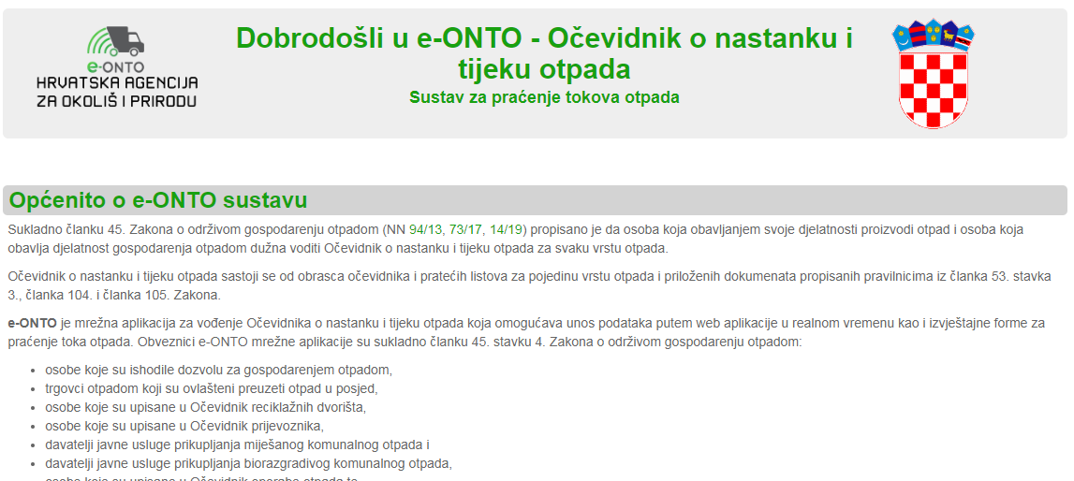

III. ZAPRIMLJENE KOLIČINE OTPADA

U periodu od početka rada, 01.01.2020. godine, pa do 31.12.2020. godine na reciklažno dvorište je zaprimljeno ukupno 107.670,50 kg otpada. Struktura zaprimljenog otpada prema vrsti i količini prikazana je u sljedećoj tablici:

ZAPRIMLJENE KOLIČINE OTPADA U PERIODU 01.01.2020. – 31.12.2020.
KLJUČNI BROJ OTPADA | KOLIČINA (kg)
08 03 18 - otpadni tiskarski toneri koji nisu navedeni pod 08 03 17* | 7,00
15 01 01 - papirna i kartonska ambalaža | 1.801,00
15 01 02 - plastična ambalaža | 1.257,00
15 01 04 - metalna ambalaža | 689,00
15 01 07 - staklena ambalaža | 4.366,00
15 01 10* - ambalaža koja sadrži ostatke opasnih tvari ili je onečišćena opasnim tvarima | 796,00
15 01 11* - metalna ambalaža koja sadrži opasne krute porozne materijale (npr. azbest), uključujući prazne spremnike pod tlakom | 653,00
16 01 03 - otpadne gume | 5.058,00
17 01 01 - beton | 6.740,00
17 01 02 - cigle | 2.710,00
17 01 03 - crijep/pločice i keramika | 5.376,00
17 06 01* - izolacijski materijali koji sadrže azbest | 130,00
17 06 03* - ostali izolacijski materijali, koji se sastoje ili sadrže opasne tvari | 100,00
17 06 04 - izolacijski materijali koji nisu navedeni pod 17 06 01* i 17 06 03* | 2.371,00
17 06 05* - građevinski materijali koji sadrže azbest | 1.315,00
17 08 01* - građevinski materijali na bazi gipsa onečišćeni opasnim tvarima | 0,00
17 08 02 - građevinski materijali na bazi gipsa koji nisu navedeni pod 17 08 01* | 3.755,00
20 01 01 - papir i karton | 6.229,00
20 01 02 - staklo | 2.654,00
20 01 10 - odjeća | 6.505,00
20 01 11 - tekstili | 2.181,00
20 01 19* - pesticidi | 117,50
20 01 21* - fluorescentne cijevi i ostali otpad koji sadrži živu | 41,00
20 01 25 - jestiva ulja i masti | 78,00
20 01 26* - ulja i masti koji nisu navedeni pod 20 01 25* | 173,00
20 01 27* - boje, tinte, ljepila i smole, koje sadrže opasne tvari | 35,00
20 01 28 - boje, tinte, ljepila i smole, koje nisu navedene pod 20 01 27* | 1.497,00
20 01 33* - baterije i akumulatori obuhvaćeni pod 16 06 01*, 16 06 02* ili 16 06 03* i nesortirane baterije i akumulatori koji sadrže te baterije | 79,00
20 01 35* - odbačena električna i elektronička oprema koja nije navedena pod 20 01 21* i 20 01 23*, koja sadrži opasne komponente [7] | 10.618,00
20 01 36 - odbačena električna i elektronička oprema, koja nije navedena pod 20 01 21*, 20 01 23* i 20 01 35* | 80,00
20 01 39 - plastika | 2.904,00
20 01 40 - metali | 4.929,00
20 03 07 - glomazni otpad | 32.426,00
UKUPNO | 107.670,50

IV. PREDANE KOLIČINE OTPADA

Reciklažno dvorište jedan je od elemenata održivog gospodarenja otpadom koje počiva na principu kružnog gospodarenja otpadom, što u osnovi podrazumijeva skupljanje korisnih vrsta otpada i njihovo daljnje recikliranje, zbrinjavanje ili oporabu za dobivanje daljnjih proizvoda i sirovina. U tom modelu Niskogradnja d.o.o. kao upravitelj reciklažnog dvorišta zaprima otpad od korisnika, te ga predaje na daljnje recikliranje, zbrinjavanje ili oporabu drugim sudionicima sustava gospodarenja otpadom. U periodu od početka rada, 01.01.2020. godine, pa do 31.12.2020. godine sa reciklažnog dvorišta je na daljnje zbrinjavanje, reciklažu ili oporabu predano ukupno 107.260,00 kg otpada. Struktura predanog otpada prema vrsti i količini te preuzimateljima prikazana je u sljedećoj tablici:

PREDANE KOLIČINE OTPADA U PERIODU 01.01.2020. – 31.12.2020.
KLJUČNI BROJ OTPADA |  |  |  | PREUZIMATELJ | KOLIČINA (kg)
15 01 01 - papirna i kartonska ambalaža |  |  |  | EKO-FLOR PLUS d.o.o. za komunalne usluge i trgovinu | 1.700,00
 |  |  |  | Ukupno | 1.700,00
15 01 02 - plastična ambalaža |  |  |  | EKO-FLOR PLUS d.o.o. za komunalne usluge i trgovinu | 1.360,00
 |  |  |  | Ukupno | 1.360,00
15 01 04 - metalna ambalaža |  |  |  | EKO-FLOR PLUS d.o.o. za komunalne usluge i trgovinu | 620,00
 |  |  |  | Ukupno | 620,00
15 01 07 - staklena ambalaža |  |  |  | EKO-FLOR PLUS d.o.o. za komunalne usluge i trgovinu | 5.780,00
 |  |  |  | Ukupno | 5.780,00
15 01 10* - ambalaža koja sadrži ostatke opasnih tvari ili je onečišćena opasnim tvarima |  |  |  | C.I.A.K. društvo s ograničenom odgovornošću za proizvodnju, unutarnju i vanjsku trgovinu, zastupanje i usluge | 716,00
 |  |  |  | Ukupno | 716,00
15 01 11* - metalna ambalaža koja sadrži opasne krute porozne materijale (npr. azbest), uključujući prazne spremnike pod tlakom |  |  |  | C.I.A.K. društvo s ograničenom odgovornošću za proizvodnju, unutarnju i vanjsku trgovinu, zastupanje i usluge | 171,00
 |  |  |  | Ukupno | 171,00
16 01 03 - otpadne gume |  |  |  | GUMIIMPEX - GUMI RECIKLAŽA I PROIZVODNJA društvo s ograničenom odgovornošću za proizvodnju, reciklažu i usluge | 5.380,00
 |  |  |  | Ukupno | 5.380,00
17 01 01 - beton |  |  |  | EKO-FLOR PLUS d.o.o. za komunalne usluge i trgovinu | 6.480,00
 |  |  |  | Ukupno | 6.480,00
17 01 02 - cigle |  |  |  | EKO-FLOR PLUS d.o.o. za komunalne usluge i trgovinu | 1.480,00
 |  |  |  | Ukupno | 1.480,00
17 01 03 - crijep/pločice i keramika |  |  |  | EKO-FLOR PLUS d.o.o. za komunalne usluge i trgovinu | 4.340,00
 |  |  |  | Ukupno | 4.340,00
17 06 04 - izolacijski materijali koji nisu navedeni pod 17 06 01* i 17 06 03* |  |  |  | EKO-FLOR PLUS d.o.o. za komunalne usluge i trgovinu | 1.340,00
 |  |  |  | Ukupno | 1.340,00
17 06 05* - građevinski materijali koji sadrže azbest |  |  |  | C.I.A.K. društvo s ograničenom odgovornošću za proizvodnju, unutarnju i vanjsku trgovinu, zastupanje i usluge | 1.180,00
 |  |  |  | Ukupno | 1.180,00
17 08 02 - građevinski materijali na bazi gipsa koji nisu navedeni pod 17 08 01* |  |  |  | EKO-FLOR PLUS d.o.o. za komunalne usluge i trgovinu | 4.320,00
 |  |  |  | Ukupno | 4.320,00
20 01 01 - papir i karton |  |  |  | EKO-FLOR PLUS d.o.o. za komunalne usluge i trgovinu | 6.620,00
 |  |  |  | Ukupno | 6.620,00
20 01 02 - staklo |  |  |  | EKO-FLOR PLUS d.o.o. za komunalne usluge i trgovinu | 3.300,00
 |  |  |  | Ukupno | 3.300,00
20 01 10 - odjeća |  |  |  | EKO-FLOR PLUS d.o.o. za komunalne usluge i trgovinu | 7.280,00
 |  |  |  | Ukupno | 7.280,00
20 01 11 - tekstili |  |  |  | EKO-FLOR PLUS d.o.o. za komunalne usluge i trgovinu | 2.260,00
 |  |  |  | Ukupno | 2.260,00
20 01 19* - pesticidi |  |  |  | C.I.A.K. društvo s ograničenom odgovornošću za proizvodnju, unutarnju i vanjsku trgovinu, zastupanje i usluge | 93,00
 |  |  |  | Ukupno | 93,00
20 01 28 - boje, tinte, ljepila i smole, koje nisu navedene pod 20 01 27* |  |  |  | EKO-FLOR PLUS d.o.o. za komunalne usluge i trgovinu | 1.396,00
 |  |  |  | Ukupno | 1.396,00
20 01 35* - odbačena električna i elektronička oprema koja nije navedena pod 20 01 21* i 20 01 23*, koja sadrži opasne komponente [7] |  |  |  | AUDIO TV VIDEO SERVIS "JURINJAK", KRAPINA, TRG STJEPANA RADIĆA 6, TOMAŠIĆ DAMIR | 8.884,00
 |  |  |  | Ukupno | 8.884,00
20 01 39 - plastika |  |  |  | EKO-FLOR PLUS d.o.o. za komunalne usluge i trgovinu | 3.860,00
 |  |  |  | Ukupno | 3.860,00
20 01 40 - metali |  |  |  | EKO-FLOR PLUS d.o.o. za komunalne usluge i trgovinu | 5.020,00
 |  |  |  | Ukupno | 5.020,00
20 03 07 - glomazni otpad |  |  |  | EKO-FLOR PLUS d.o.o. za komunalne usluge i trgovinu | 33.680,00
 |  |  |  | Ukupno | 33.680,00
 |  |  |  | UKUPNO | 107.260,00

V. RECIKLAŽNO DVORIŠTE NAGRAĐUJE!

Otvaranje reciklažnog dvorišta, osim smanjenja broja divljih odlagališta i količine otpada bačenog u okoliš, polučilo je pozitivan utjecaj na razvoj svijesti građana o važnosti brige za okoliš grada Pregrade. Za razvojem svijesti uslijedila je pozitivna reakcija, i odlaganje otpada, kojeg građani prije nisu mogli adekvatno zbrinuti, na reciklažno dvorište.

Prepoznajući svjesnost građana grada Pregrade i njihov trud oko zbrinjavanja i recikliranja otpada, reciklažno dvorište je od samog otvaranja uvelo nagradu za najaktivnijeg građana u tekućoj godini, koja se prigodno uručuje na kraju godine, kao zahvala i svojevrsni poticaj za uključenje građana u zbrinjavanje otpada, održavanje čistoće i uređenosti grada Pregrade.

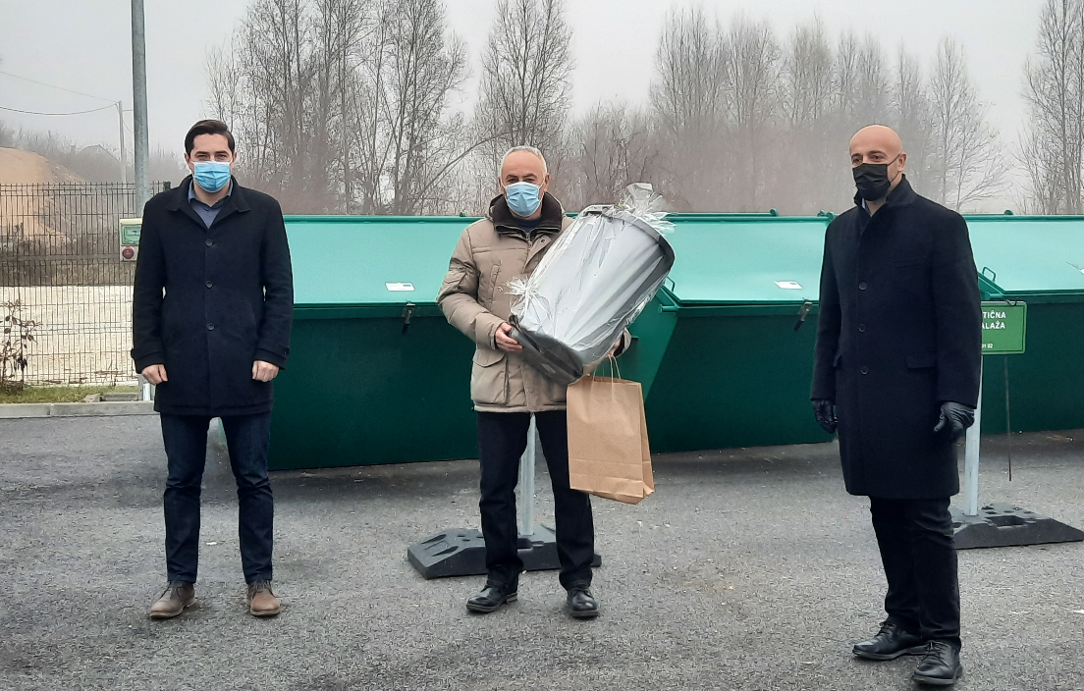
Dobitnik nagrade reciklažnog dvorišta 2020. godine – Dubravko Cesarec, Gorička ulica

VI. TROŠKOVI RADA RECIKLAŽNOG DVORIŠTA

Troškovi rada reciklažnog dvorišta za razdoblje 01.01.2020. godine do 31.12.2020. godine iznose ukupno 72.314,17 kn, a odnose se na troškove plaće zaposlenika, sitan inventar i materijal za održavanje.

Troškovi rada reciklažnog dvorišta u 2020. godini smanjeni su u odnosu na prethodnu godinu za stavku usluga odvoza smeća i otpada. Pitanje odvoza regulira grad Pregrada s EKO-FLOR PLUS d.o.o.

TROŠKOVI RADA RECIKLAŽNOG DVORIŠTA
OPIS TROŠKA | 2019. | 2020.
TROŠKOVI RADA I ODRŽAVANJA RECIKLAŽNOG DVORIŠTA | 74.559,38 kn | 72.314,17 kn
USLUGA ODVOZA SMEĆA I OTPADA | 250.563,00 kn | -
UKUPNO: | 325.122,38 kn | 72.314,17 kn

ZA UPRAVITELJA:
NISKOGRADNJA d.o.o.
DIREKTOR DRUŠTVA
M.P.
Marijan Peer, ing. građ.

